“你走开！”

——小班幼儿攻击性行为的观察与干预

常州市天宁区雕庄中心幼儿园 张瑜

“老师老师，XX又打人了！”，“老师老师，XX推我！”，“老师老师，XX抢我的玩具！”……我想对于小班教师来说，这样的话语并不陌生，几乎每天都要听到很多遍，这样不友善的场景每时每刻都可能会发生。刚入园时，小班的幼儿社会性发展水平较低，常常以自我为中心，经常会发生一些攻击性行为。

“攻击性行为是有意伤害别人且不为社会规范所许可的行为，是儿童身上一种不受欢迎但却经常发生的不良行为，通常表现为对他人打、抓、撞、骂、责备、威胁等。”但皮亚杰认为，“儿童不会停留在自我中心状态。在动作协调的基础上，儿童逐渐学会区分主体与客体，逐渐意识到自我，并尽可能找到自我在世界中的地位，因而能够在自我与世界、自我与他人之间建立相互联系，这就是去自我中心化的过程。”随着年龄的增长，会存在较长时间的“去自我中心”的阶段。在“去自我中心”的过程中，社会性发展水平较低的幼儿会存在较多的“攻击性行为”。

因此，儿童攻击性行为的发生正是孩子在与这个世界磨合，也是他们在成长的一种标志。当然，我们作为教师不能对这样的行为不能视而不见，我们可以通过观察、分析，帮助孩子们更好地度过这一艰难的时光。

**【案例：W的入园记】**

“你走开，这是我的！”，“你走开，不要玩！”……

在日常游戏中的观察，我观察到我班幼儿W的行为比较特别，他抵触与人接触，抵触任何人走进他自己圈定的安全范围，对同伴和老师最喜欢说的一句话就是“你走开！”。刚入园时，我尝试着拉拉他的手或者抱抱他，他都非常排斥，用力的甩开我的手，大声地对我说：“你走开！”；在午睡时，他不愿意脱鞋子，不愿意我坐在他旁边哄他入睡，一旦我坐在他身边，他就对我说：“你走开！”；与同伴交往的过程中，他经常采取一些较不适宜的方式，比如，用手推排在他前面的孩子；比如只要是他想要的，他就会抢在手里，不愿让别人碰。针对这一情况，我开始观察他在游戏中的行为表现，了解其行为特征。

**一、行为观察：探究个案攻击性行为。**

在行为观察前，我制定了行为观察计划，主要选择事件取样法和时间取样法来对幼儿的攻击性行为进行研究。

**1．行为记录，更了解儿童。**

|  |  |  |
| --- | --- | --- |
| 日期 | 典型事件 | 分析 |
| 9月25日 | 下楼进行户外体育活动时，在楼梯上，他看到前面幼儿在楼梯上走得很慢，于是轻轻推了前面孩子一下，前面的幼儿一个踉跄，立马扶住了墙，他在后面偷笑。在活动休息时，他要我坐在他旁边，他用手挡住一个位子留给我坐，其他想要坐下来的孩子都被他用手推开了。 | 幼儿在楼梯上推别人是为了满足他想要排到最前面的想法；但是他缺乏安全意识。但是在交往过程中，他也有亲疏意识，他对我（认为我是朋友）比较友好，对其他孩子比较抵触。 |
| 9月26日 | 放学前在柜子旁边拿书包，一个孩子拿好了经过他旁边想走到他前面去时，不小心碰到他了。他立马把那个孩子推开，大声地说：“哼！你走开！” | 对于他人的触碰行为反应叫激烈，不允许别人碰到他，显示出了排外的倾向。 |
| 9月27日 | 区角游戏时间，他拿着区角玩具走到B旁边，与B一起玩，此时C走过来拿起玩具，W立马把他推开，嘴里说着：“你走开！”一把抢走了C手里的玩具。 | 他有明显的亲疏意识，他对自己的好朋友友好，分享玩具，表现出亲社会行为；但是对别的同伴就比较有敌意。 |

个案观察记录：W将红色、绿色、黄色的塑料栏杆拼靠在一起，他用右脚往前，左脚跟上的方法，依次跨过红、绿、黄三个跨栏，然后转身用左手拿起红色跨栏，此时B跑过来，一手抓一个栏杆抱起来，W用一只右手抓住了绿色栏杆，B拿着黄色栏杆转身跑走，W抓住了他的衣服袖子往回拽，然后W放下手里的红色栏杆，看到J拿来了两个栏杆，便将地上的四个栏杆紧靠在一起，立马跑到B那里抢回了黄色栏杆（此时有5个栏杆放在一起）。这时其他班的孩子走过来，拿了一个红色的栏杆跑走了，他立刻追上去，看到我在旁边，他立马脸朝着我，用手指了指那个小女孩，嘴里说着“她！她！……”，但是我没有上前干预（基于对他的了解，以及平时沟通中他无法听懂我的话），他叫了十几秒钟后，又回到了他的栏杆处，J递给他一个绿色栏杆，他将5个栏杆并拢在一起，这时候旁边站了一个拿着呼啦圈的小男孩，他将呼啦圈递给W，W伸手去接，刚碰到呼啦圈手立马缩了回来，蹲下身将五个塑料栏杆紧紧地靠在一起，拿着呼啦圈的小男孩用脚踢栏杆，他护着栏杆，走到另一面把栏杆推走，推了一段路后，他横跨过栏杆坐在了上面。拿着呼啦圈的小男孩也跟过来，看到W从栏杆上下来，立马踢了几脚栏杆，W站起来一个踉跄，回头就推了他一下，小男孩用呼啦圈打了一下他的头，他立马伸手又推了一下，这时呼啦圈小男孩哭了起来，W又转过身去抱住栏杆，土豆走过来拿起了中间一个黄色栏杆，W抢过栏杆，伸手将土豆推倒在地，然后蹲下身护住了塑料栏杆，不许别人拿走。

观察分析：《指南》中社会领域的目标2指出，3-4岁幼儿“在成人的指导下，不争抢、不独霸玩具”。很显然 W小朋友一直在霸占彩色塑料栏杆，他认为这些玩具是他自己的，别人来拿都是抢他的玩具，与3名不同的幼儿发生争执，但这也是小班幼儿的特征之一，他们处于“自我中心”阶段，只能从自己的观点看事物，以为事物就是他看到的样子，不可能再有其他的看法，因此孩子的物权意识非常强烈。在与他人交往的过程中，W属于表达能力和理解能力较弱的孩子，平时老师与他交流时他就呈现出“听不到”“听不懂”的状态，这也导致他与同伴之间发生矛盾时，“用手推”别人，而不是与别人商量。

**2．探究特征，更读懂儿童。**

通过在日常生活中对他的观察，我认为他的行为具有以下几个特征：

**以自我为中心。**根据自己的意愿行事，不顾别人的感受。例如，有一次上课摆小椅子坐，他从座位的后面把小椅子放好，然后从椅子前面走进去，但这个时候已经有孩子已经坐在小椅子上，他径直地往自己的座位上走，完全不看脚下其他孩子的脚。通过他日常生活中的种种行为可以发现，这个孩子完全不顾他人的想法，只是一味地考虑自己想怎么样，自我意识膨胀。

**有较强的亲疏意识。**通过观察不难发现，W在游戏中是有较强的亲疏意识，对待他的朋友就很友好，但是对陌生的人就特别警惕、排斥，这也导致他经常与他人发生肢体冲突。

**语言表达能力较弱。**W在整个班级中是属于发展能力较弱的孩子，他不太能听懂老师和同伴的话，在游戏中经常是自己想怎么样就怎么样，如果碰到不合心意的事情，不是发脾气大哭大闹，就是“哼”地跑走了。日常也只能简单地说一个字或者两个字。 语言发展的落后导致他无法很好地表达自己内心的想法，所以就会采用不合时宜的方式来解决问题。

**二、深度探究：幼儿攻击性行为产生的原因。**

其实在一日生活中，小班幼儿的攻击性行为频发，导致这种现状的原因可能存在多方面的因素：

**1．遗传原因：父母性格对幼儿的影响。**

通过观察，我发现W的妈妈是属于性格内向的人，不太会主动与老师聊天，一般都是我们主动找她谈论W在园的情况；W的爸爸经常在外出差，很少有空带W一起玩。W从小都是妈妈单独带大的，父母都不是本地人，主要抚养人又比较内向，所以W也是个较为内向的孩子。遗传因素是决定人的个性的重要因素，基因中所携带的遗传因素是后天的环境很难改变的。因此，一个人的遗传因素会影响到人的个性。而个性也会在一定程度上影响人的社会性，尤其是幼儿，因为幼儿的心智发展还不够成熟。

**2．教养方式：家长对孩子过于溺爱。**

幼儿的成长肯定是离不开家庭的参与的家庭对学前教育的态度和关注会直接影响到学前教育的质量。W的父母对他都比较溺爱。爸爸妈妈对他的无理要求也基本都一一满足，比如放学回家时，他会在公交车站台上等他喜欢的一辆车，比如某一天不想来上幼儿园。由于父亲长期出差没太多时间陪他，所以回家时也会尽可能满足他的要求。

在幼儿园中其实会存在很多像W这样的具有攻击性行为的孩子，他们的行为可能在家长看来并不是非常严重因此也没有得到足够的重视。家长的不重视可能就会导致这种行为愈演愈烈，从而使得个体的攻击性行为越来越严重。尤其是学龄前儿童，家长总觉得孩子还小，等大了就好了，可是孩子小时候养成的习惯和对待事物的态度会影响幼儿的一生。W的妈妈就认为孩子只是单纯地任性，等他大一点就会懂事了。

**三、教育建议：提出有针对性的干预策略。**

**1．家园共育，促进儿童社会认知水平的发展。**

幼儿社会性发展是儿童心理发展的一个重要方面，是儿童在生活中获得初步的社会认知、体验简单的社会情感、学习和扮演简单的社会角色、建立初步的人际关系的过程。学前儿童的成长需要家庭和幼儿园的共同努力。老师需要将幼儿的情况及时向家长反映，与家长一同对孩子进行教育，及时纠正儿童不恰当的行为；家长和老师对幼儿的要求应该相同，使得孩子能够在家里和幼儿园做到一样。家长可以多带孩子进行一些与同龄或者低年龄孩子的社会交往，促进其社会性的发展；老师需要多关注类似W这样儿童的行为，当他在社会交往中遇到问题时，有针对性地告诉他一些适宜的社会交往的方式；给予孩子更多的表达机会，发展幼儿的语言表达能力，让孩子能通过语言准确地表达自己的情绪，让幼儿学会用正确的方式方法发泄情绪，而不是采取攻击性行为。

**2．及时鼓励，增加儿童亲社会行为发生的频率。**

对于不良行为的发生我们可以利用正强化和负强化的方式来干预，但负强化的方式对于学龄前儿童来说容易产生负面、消极情绪，因此，成人对幼儿的鼓励和表扬往往可以强化幼儿的某种行为。当幼儿能够很好地处理同伴关系，能够使用友善的协商等方式来获取自己想要的事物的时候，我们可以给予幼儿更多关注，表扬和鼓励其亲社会行为。表扬和鼓励作为正强化的手段可以适当地增加亲社会行为发生的次数，帮助幼儿自我感知解决问题的方法，也能够促进其社会性能力的发展。

**3．巧用游戏，让幼儿学会正确处理问题的技能。**

幼儿社会性发展是儿童心理发展的一个重要方面，是儿童在生活中获得初步的社会认知、体验简单的社会情感、学习和扮演简单的社会角色、建立初步的人际关系的过程。由此可见，游戏也是幼儿发展社会性的重要途径之一。老师可以将处理社会性问题的技能整合在集体活动或者游戏中，使幼儿在游戏或者活动中学会正确处理人际交往问题，通过加强幼儿的合作、分享等亲社会性行为来促进其社会性发展，以减少攻击性行为的出现。虽然W的行为是属于个别例子，但是学前儿童的社会性发展整体就比较弱，因此，可以将个例中出现的问题放大，充分利用集体活动提高整体的社会性能力。

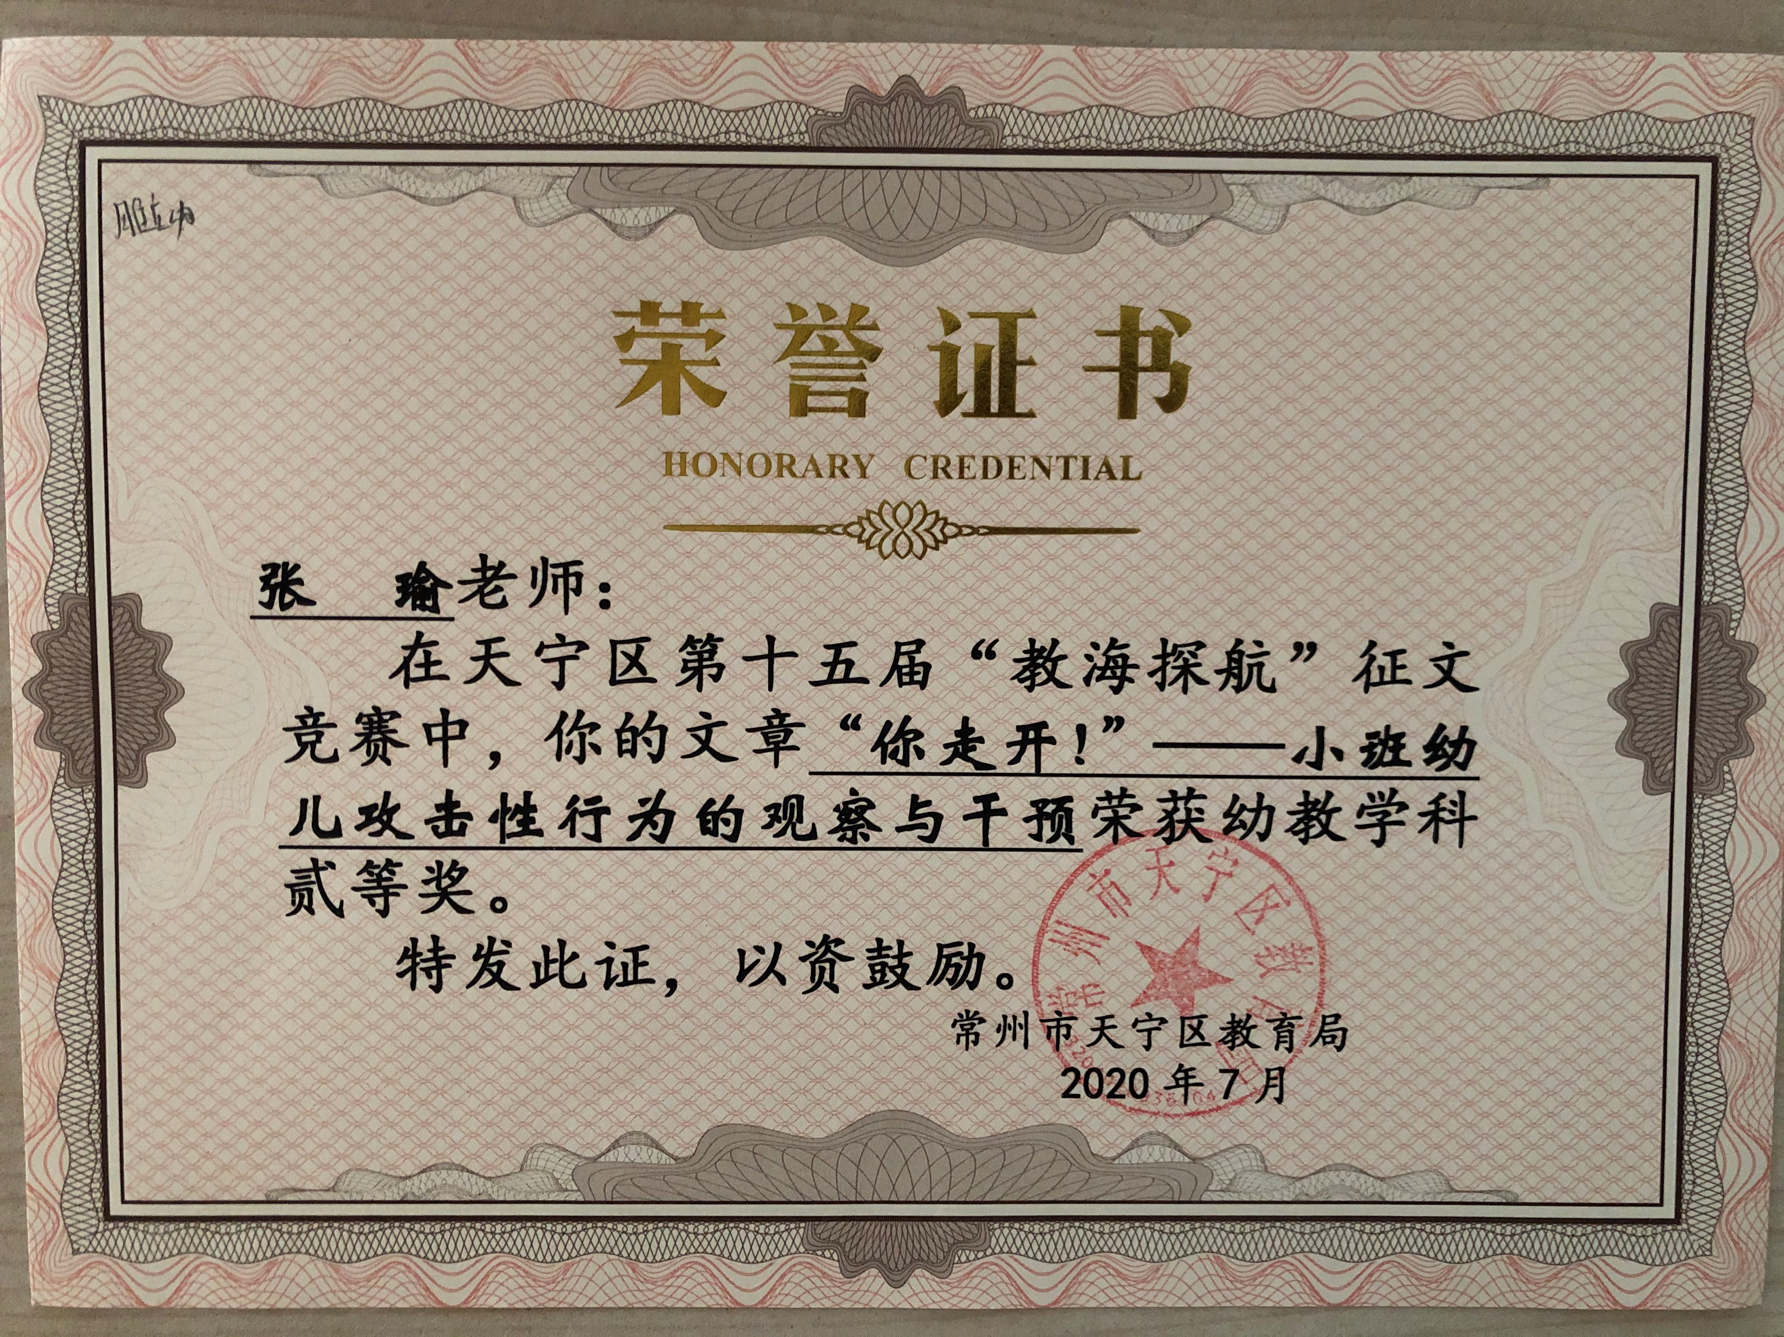

张瑜论文《“你走开！”——小班幼儿攻击性行为的观察与干预》获天宁区“教海探航”征文竞赛二等奖。